# Atividade de fixação Encapsulamento com Get Set

Utilizando encapsulamento. Faça uma classe para os diagramas abaixo. Realize testes.

a) Qualquer atributo pode ser capturado ou atualizado.

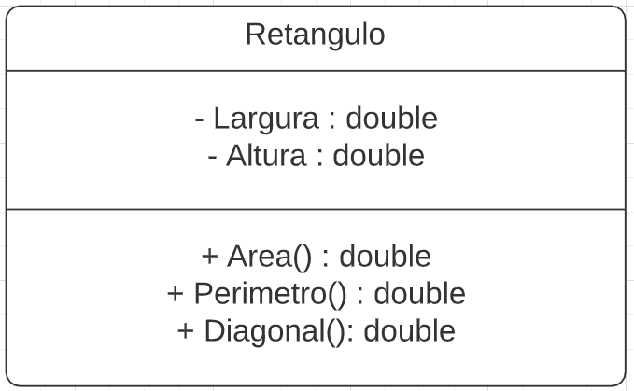

b) O preço e a quantidade não podem receber alterações que não sejam por métodos.

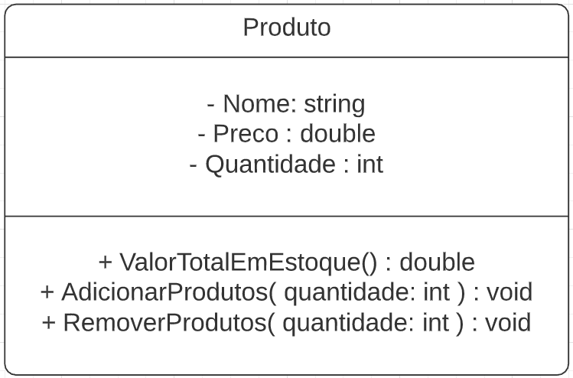

c) O nome e o sobrenome não podem ser alterados.

O Óculos só poderá ser alterado se receber o valor true ou false.

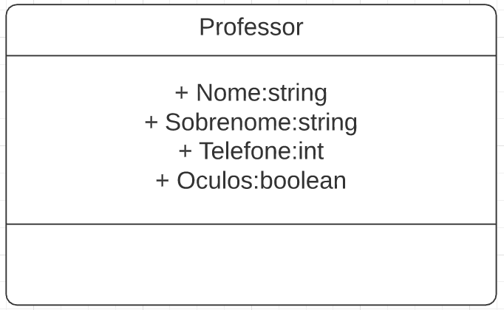

d) O nome do aluno não pode ser alterado.

O email não poderá ser atualizado recebendo valor nulo.

A cidade não poderá ser atualizada com valores vazios e não pode ter menos de 5 caracteres.

